知网查重操作流程
登录网址: http://sdwhunnu.co.cnki.net/，输入学号和密码（密码与学号一致），
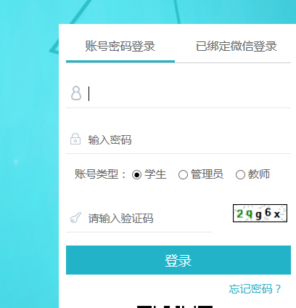账号类型选择学生，输入验证码以后点击登录，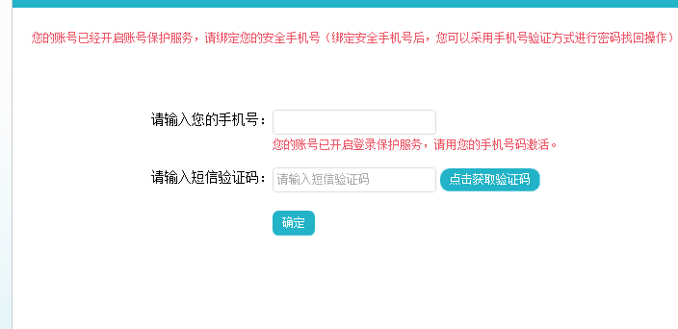输入自己手机号码登录进去系统。
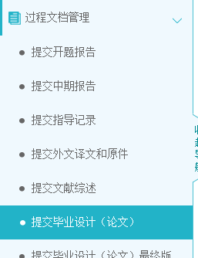选择过程文档管理中的提交毕业设计（论文），填写地方全部填写为“无”，然后上传论文，论文格式以姓名+学号命名（例张三20174004XXXX）。上传以后即可看到自己的重复率。